МДОУ д\с №5 р. п. Земетчино

Экспериментально-опытная деятельность дошкольников в старшей группе

Подготовила: воспитатель
старшей группы Окунева Н.П.

2020 г
Экспериментально-опытная деятельность дошкольников в старшей группе
Дети – это любознательные исследователи, шаг за шагом открывающие для себя разные стороны окружающего мира. Поддержать этот интерес, направить его в нужное русло познания и обучения помогает экспериментально-опытная деятельность
1. Обнаружение воздуха в пустом полиэтиленовом пакете. Материал. Полиэтиленовый пакет. Ход опыта. Взять в руки пакет и встряхнуть его, давая воздуху возможность наполнить его, закрутить края пакета. Вывод. Пакет раздулся, потому что он наполнен воздухом.
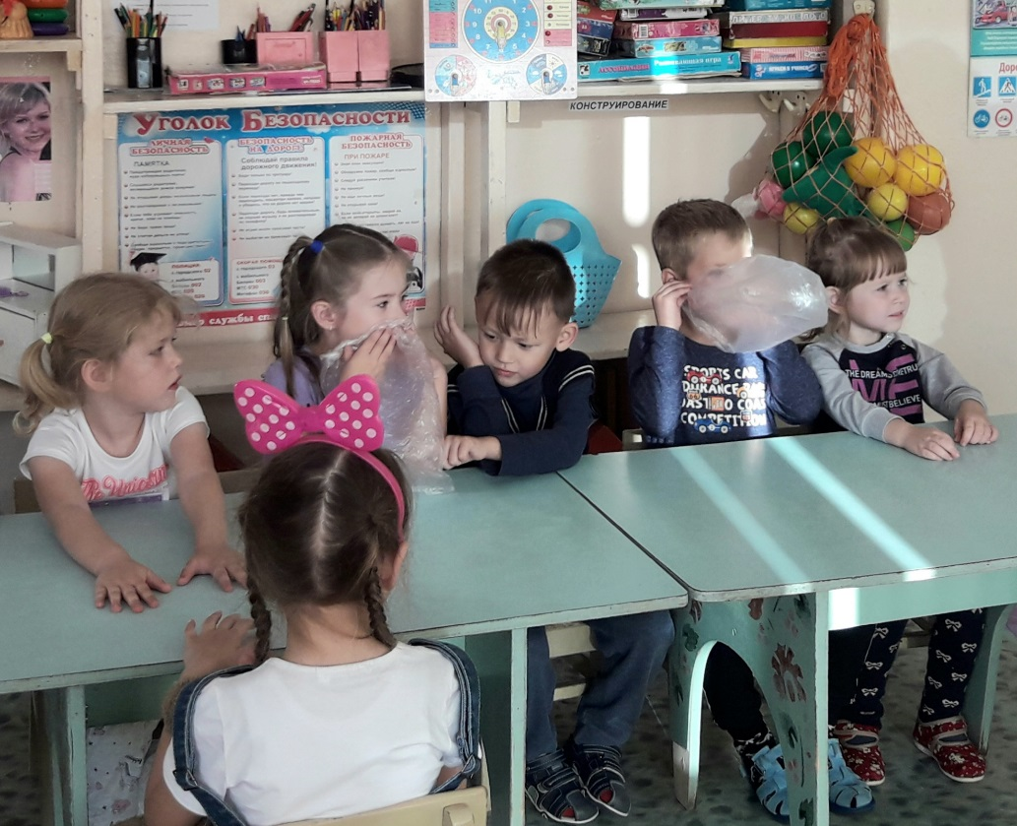
2. Обнаружение воздуха в различных объектах. Материал. Чашка с водой, соломинка для коктейля, ложечка, различные объекты (земля, камешки, губка, песок). Ход опыта. Подуть в воду через соломинку; опустить в воду губку (и нажать на нее, камешек, горсть земли, песка и т. п.). Вывод. Во всех случаях в воде появлялись пузырьки. Значит, воздух есть в различных объектах.
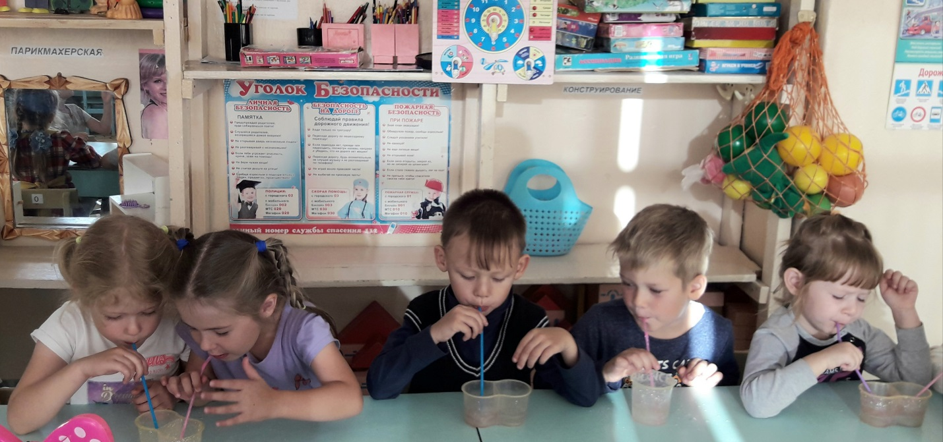
3. Обнаружение воздуха в пустой стеклянной банке. Материал. Стеклянная банка, кусочек пластилина, бумажная салфетка, чашка с водой. Ход опыта. Взять сухую салфетку, прикрепить ее пластилином изнутри ко дну банки, перевернуть банку вверх дном и осторожно погрузить в воду. Затем поднять банку, сухой рукой достать салфетку. Вывод. Салфетка сухая: в банке был воздух, он и не пустил в нее воду.
Вывод: экспериментальная деятельность помогает успешно развивать у детей творческие способности, помогает дошкольникам выдвигать новые задачи и самостоятельно решать их.

